**DIAGRAMA DE CASO DE USO**

**Nomes:** Gabriel Silva, Matheus Souza, Juan Silva.

**Objetivo:** Aplicativo *mobile* para acompanhamento da Copa do Mundo de Futebol, 2022.

**Requisitos funcionais:** Informações dos jogos, apostas, ranking, informações das seleções/jogadores, aba favoritos, placar, melhores momentos dos jogos.

**Requisitos não funcionais:** Segurança: Necessidade de fazer cadastro/login, criptografia, autorização. Acessibilidade: Fácil de entender, interagir e navegar. Aplicativo mobile: Desenvolvimento para sistemas operacionais IOS/Android. Aplicativo leve: Foco em otimização. Uso de banco de dados.

**Atores:** Usuário, API e sistema de aposta.

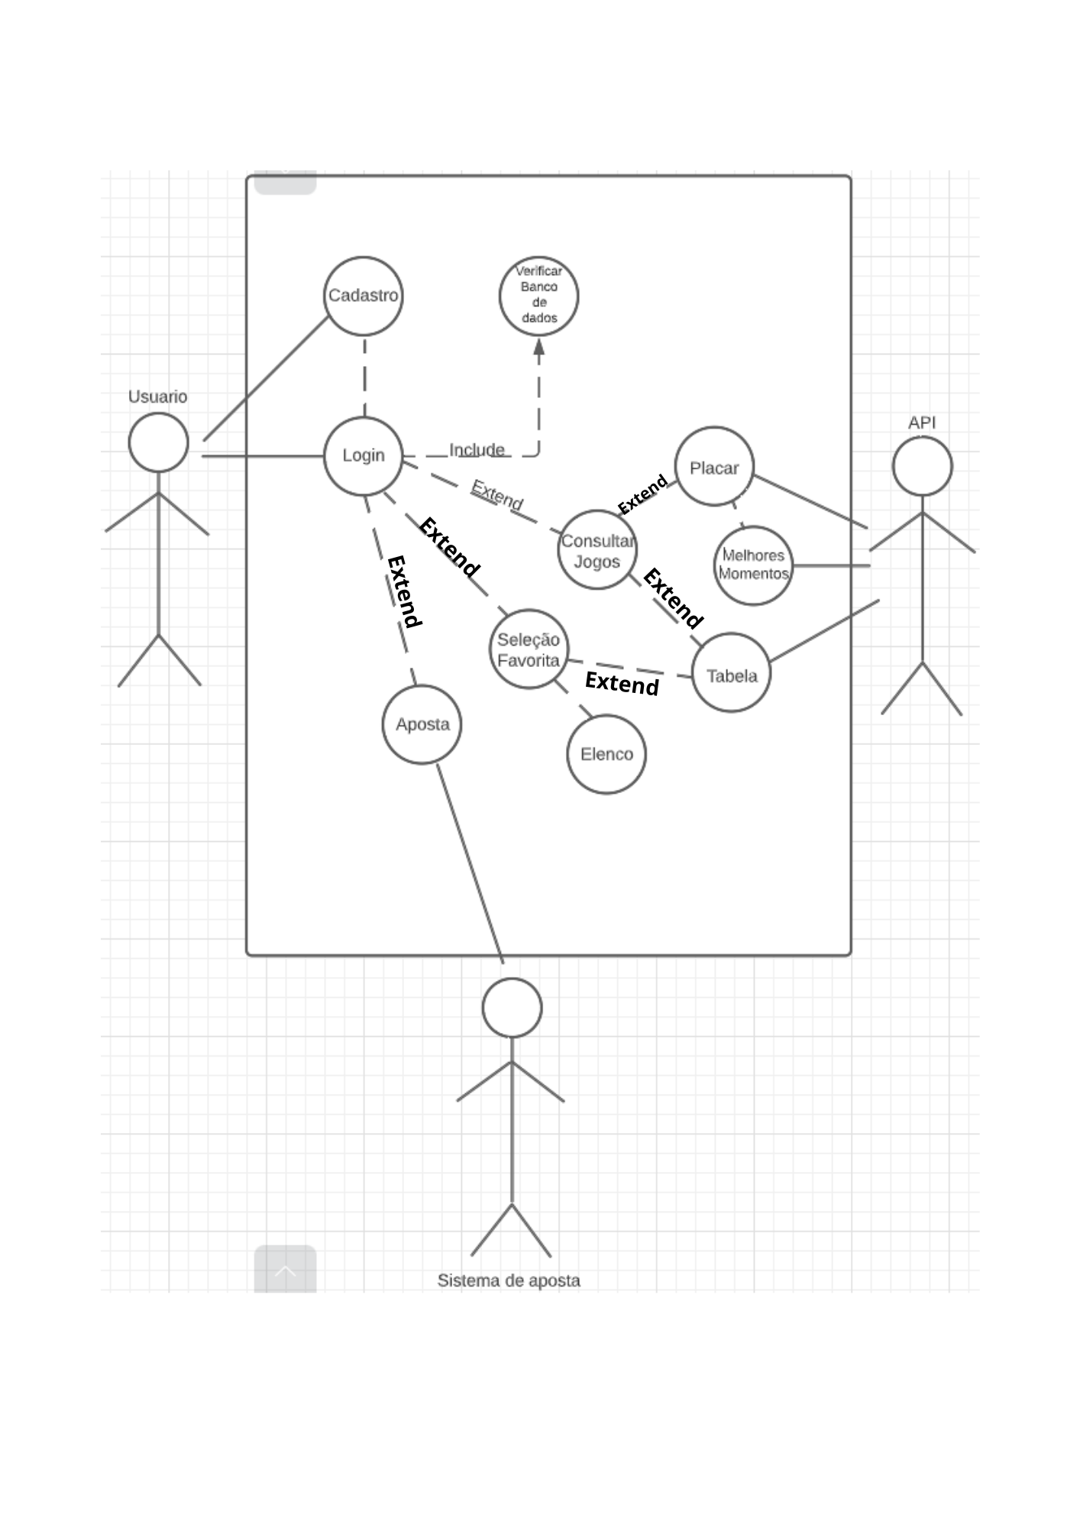

**Caso de uso estendido:**

**Caso de uso:** Seleção favorita.

**Descrição geral:** Este caso de uso inicia-se quando o usuário deseja obter um atalho para as informações da seleção favorita selecionada por ele.

**Atores:** Usuário.

**Pré-condições:** Usuário estar logado no sistema e ter a seleção já selecionada.

**Pós-condições:** Aba com informações da seleção favorita.

**Fluxo Principal:** 1-Logar, 2-Selecionar aba aposta.

**Fluxo Alternativo:** 1-Elenco, 2-Tabela.

**Caso de uso:** Consultar jogos.

**Descrição geral:** Este caso de uso inicia-se quando o usuário deseja ver o placar de algum jogo, tanto em tempo real quanto a de um jogo passado.

**Atores:** Usuários.

**Pré-condições:** Usuário estar logado no sistema.

**Pós-condições:** Aba com os placares, seleção de tabela ou placar.

**Fluxo Principal:** 1-Logar, 2-Selecionar aba consultar jogos.

**Fluxo Alternativo:** 1-Tabela, 2-Placar.

**Caso de uso:** Aposta.

**Descrição geral:** Este caso de uso inicia-se quando o usuário deseja fazer uma aposta, porém o complemento nesse caso de uso é feito de forma externa.

**Atores:** Usuário, API, Sistema de aposta.

**Pré-condições:** Usuário estar logado no sistema e seleciona a opção aposta.

**Pós-condições:** Ida a um site de aposta, possivelmente um patrocinador, por meio de uma API.

**Fluxo Principal:** 1-Login, 2-Selecionar aba aposta.